- La squadra può avere 14 giocatori, 6 in campo 8 riserve con cambio volante, il n° min.di giocatori è 4 sia maschi che femmine.
- Le dimensioni del campo sono 60m di lung. x 40m di larg. in alternativa si può giocare su mezzo campo da rugby o da calcio.Non servono porte da rugby.
All'estremità del campo sono situate le aree di meta.
- I tempi di gioco sono 2 x 20 min con sosta di alcuni minuti nell'intervallo
- Abbigliamento: tuta o calzoncini, maglietta, scarpe da ginnastica o con tacchetti in gomma, sono da evitare occhiali,anelli,orecchini ecc.
- Scopo del gioco è segnare più mete dell'avversario, ogni meta vale 1 punto

- La palla non può essere passata ad un compagno davanti al portatore (FUORIGIOCO), è vietato il calcio della palla
- Sono vietati: il placcaggio, le mischie e le rimesse laterali
- La difesa deve toccare il portatore del pallone per fermare il gioco dell'attacco.
Il toccato è valido anche con una sola mano, chi tocca grida “TOUCH”.
Il toccato è valido anche se si tocca la maglia, i capelli, la palla in possesso del portatore (non in volo).
- La difesa può tentare l'intercetto del pallone; se esso cade dopo un mancato intercetto, ritorna all'attacco e il conteggio dei toccati riparte da zero
- Ad inizio partita ed dopo una meta la squadra d'attacco deve iniziare con un colpetto di piede (TAP) dalla metà del campo.
Riprende il gioco chi ha subito la meta.
- La squadra in difesa deve essere a 10m per l'inizio del gioco, dopo ogni meta e da una punizione.

Esecuzione del TAP:
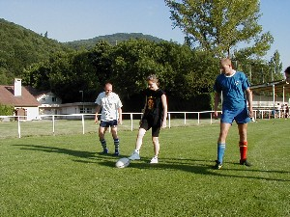 | - Il giocatore appoggia il pallone a terra.  Per iniziare il gioco lo tocca con il piede  - La difesa deve essere a 10m
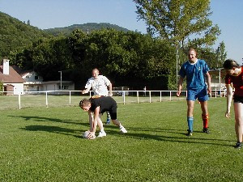 | - Dopo il TAP il giocatore deve raccogliere il pallone e passarlo o correre per guadagnare metri, per segnare o giocare con i compagni.  - Appena viene eseguito il TAP la difesa può avvicinarsi dai 10m per difendere  - Se l’attaccante viene toccato esegue il ROLL BALL

- Se un TOUCH è a ridosso della linea di meta, la squadra in attacco può scegliere di arretrare a 5 m dalla linea di meta per riprendere il gioco con un ROLL BALL

Esecuzione del ROLL BALL:
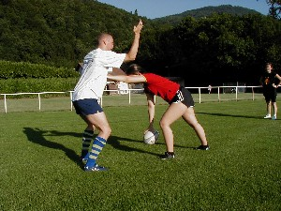 | - Quando l'attaccante è toccato si deve fermare e depositare il pallone a terra sul punto del toccato.  - Se necessario arretrare sul punto del toccato.  - L'attaccante toccato fa rotolare il pallone tra le gambe. (ROLL BALL)
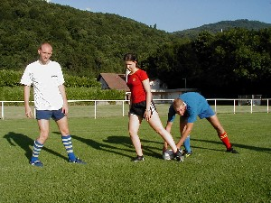 | - La difesa si deve portare a 5 m prima di ogni intervento difensivo da ROLL BALL.  - Un altro giocatore dell’attacco fa il mediano, raccoglie la palla e gioca.  - A questo punto la difesa può avvicinarsi all’attacco
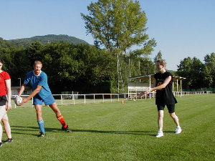 | - Il mediano può correre o passare.  - Non può segnare direttamente la meta.  - Se il mediano è toccato prima di passare la palla è TURN OVER , la squadra avversaria riprende con un ROLL BALL

- TURN OVER = cambio palla

- La squadra d'attacco continua il gioco fino a che non ha subito 6 TOUCH.
Al sesto TOUCH è TURN OVER.
Ripresa con il ROLL BALL sul punto dell'ultimo tocco
- Quando la palla cade a terra, è portata fuori dal campo, è passata in avanti involontariamente è TURN OVER.
Ripresa con il ROLL BALL sul punto dell'ultimo tocco
- Se la palla esce lateralmente con un passaggio è TURN OVER.
Ripresa con un ROLL BALL a 5 m dalla linea laterale
- Nessun controllo: quando la palla cade terra, in un tocco della difesa.
Ripresa con il ROLL BALL da parte dell'attacco
PUNIZIONI (senza TURN OVER)
- Nelle punizioni la squadra in difesa deve allontanarsi a 10m dalla palla. Se i giocatori in difesa non si ritirano sono fuorigioco.
Punizione (TAP) la palla rimane all’attacco
- Se un tocco della difesa è considerato troppo forte.
Punizione (TAP) la palla rimane all’attacco
PUNIZIONI (con TURN OVER)
- Quando la palla è passata in avanti volontariamente.
Punizione (TAP) cambio palla (TURN OVER)
- Tocco e passaggio, quando la persona toccata passa la palla lo stesso. Punizione (TAP) cambio palla (TURN OVER)
- Palla rotolata volontaria, se si esegue il ROLL BALL senza subire TOUCH.
Punizione (TAP) cambio palla (TURN OVER)
- Più di un metro: la palla non deve rotolare più di un metro nel ROLL BALL.
Punizione (TAP) cambio palla (TURN OVER)
- Ostruzione: se si impedisce al difensore di toccare l'attaccante.
Punizione (TAP) cambio palla (TURN OVER)

ESPULSIONE
- Scorrettezze ripetute , critiche all'arbitro, gioco violento ecc. causeranno l'espulsione del giocatore per il resto della partita.

BREVE STORIA DEL TOUCH RUGBY

Il Touch Rugby e' nato in Australia fra gli anni 50 e 60 come allenamento per la Rugby League (il rugby a 13) ed e' stato subito adottato anche dal Rugby Union (il rugby a 15 piu' diffuso in Italia) per le sue doti di gioco facile, veloce e divertente.

Diffusissimo in Nuova Zelanda e Australia e' uno sport che prende piede facilmente ed ha gia' “contagiato” decine di paesi in tutto il mondo, Sud Africa, Giappone, USA, Papua Nuova Guinea, Samoa, Fiji, Inghilterra, Francia, Scozia, Galles, Irlanda ed ora anche in Italia.

E' solo dal 27 marzo 2007 (data di “nascita” del progetto Touch Rugby di MaiDireMeta.it) che si comincia a parlare anche in Italia di una diffusione paragonabile a quella di altri paesi europei del Touch Rugby nel territorio.

La nascita di nuove squadre e la diffusione del touch nel nostro paese spingono i primi gruppi di atleti a radunarsi ed il 29 marzo 2008 viene fondata la Lega Italiana Touch Rugby, associazione nazionale per lo sviluppo e la diffusione del Touch Rugby in Italia.




